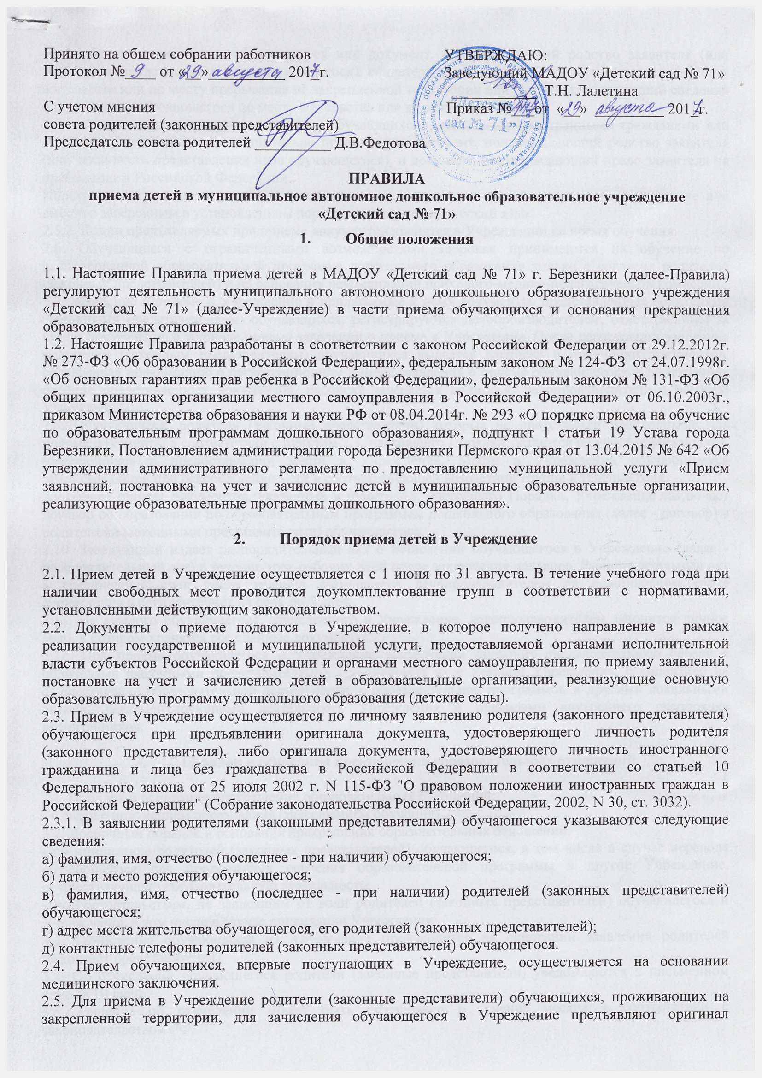свидетельства о рождении обучающегося или документ, подтверждающий родство заявителя (или законность представления прав обучающегося), свидетельство о регистрации обучающегося по месту жительства или по месту пребывания на закрепленной территории или документ, содержащий сведения о регистрации обучающегося по месту жительства или по месту пребывания;
2.5.1. Родители (законные представители) обучающихся, являющихся иностранными гражданами или лицами без гражданства, дополнительно предъявляют документ, подтверждающий родство заявителя (или законность представления прав обучающегося), и документ, подтверждающий право заявителя на пребывание в Российской Федерации.
Иностранные граждане и лица без гражданства все документы представляют на русском языке или вместе с заверенным в установленном порядке переводом на русский язык.
2.5.2. Копии предъявляемых при приеме документов хранятся в Учреждении на время обучения.
2.6. Обучающиеся с ограниченными возможностями здоровья принимаются на обучение по адаптированной образовательной программе дошкольного образования только с согласия родителей (законных представителей) и на основании рекомендаций психолого-медико-педагогической комиссии.
2.7. Заявление о приеме в Учреждение и прилагаемые к нему документы, представленные родителями (законными представителями) обучающихся, регистрируются делопроизводителем, ответственным за прием документов, в журнале приема заявлений о приеме в Учреждение. После регистрации заявления родителям (законным представителям) обучающихся выдается расписка в получении документов, содержащая информацию о регистрационном номере заявления о приеме обучающегося в Учреждение, перечне представленных документов. Расписка заверяется подписью делопроизводителя и печатью Учреждения.
2.8. Обучающиеся, родители (законные представители) которых не представили необходимые для приема документы в соответствии с пунктом 2.3. настоящего Порядка, остаются на учете обучающихся, нуждающихся в предоставлении места в Учреждение. Место в Учреждении обучающемуся предоставляется при освобождении мест в соответствующей возрастной группе в течение года.
2.9. После приема документов, указанных в пункте 2.3. настоящего Порядка, Учреждение заключает договор об образовании по образовательным программам дошкольного образования (далее - договор) с родителями (законными представителями) обучающегося.
2.10. Заведующий издает распорядительный акт о зачислении обучающегося в Учреждение (далее - распорядительный акт) в течение трех рабочих дней после заключения договора. Распорядительный акт в трехдневный срок после издания размещается делопроизводителем на официальном сайте Учреждения в сети Интернет на срок до 3 дней.
2.11. На каждого обучающегося, зачисленного в Учреждение, делопроизводителем заводится личное дело, в котором хранятся все сданные документы.
2.12. При приеме обучающегося в Учреждение заведующий проводит предварительную беседу с родителями (законными представителями), где знакомит их с Уставом Учреждения, с лицензией на осуществление образовательной деятельности, с образовательной программой и другими локальными актами, регламентирующими деятельность Учреждения и правилами внутреннего распорядка воспитанников.

3. Порядок и основания прекращения образовательных отношений

3.1. Порядок и основания прекращения образовательных отношений:
- в связи с получением образования (завершением обучения).
3.2. Досрочный порядок и основания прекращения образовательных отношений:
- по инициативе родителей (законных представителей) обучающегося, в том числе в случае перевода обучающегося для продолжения освоения образовательной программы в другое Учреждение, осуществляющую образовательную деятельность;
- по обстоятельствам, не зависящим от воли родителей (законных представителей) обучающегося и Учреждения, в том числе в случае ликвидации Учреждения.
3.3. Отчисление обучающихся из Учреждения производится на основании заявления родителей (законных представителей).
3.4. Об отчислении обучающегося родители (законные представители) уведомляются в письменном виде за 10 дней.
3.5. Решение об отчислении может быть обжаловано в течение месяца в соответствии с законодательством РФ.

